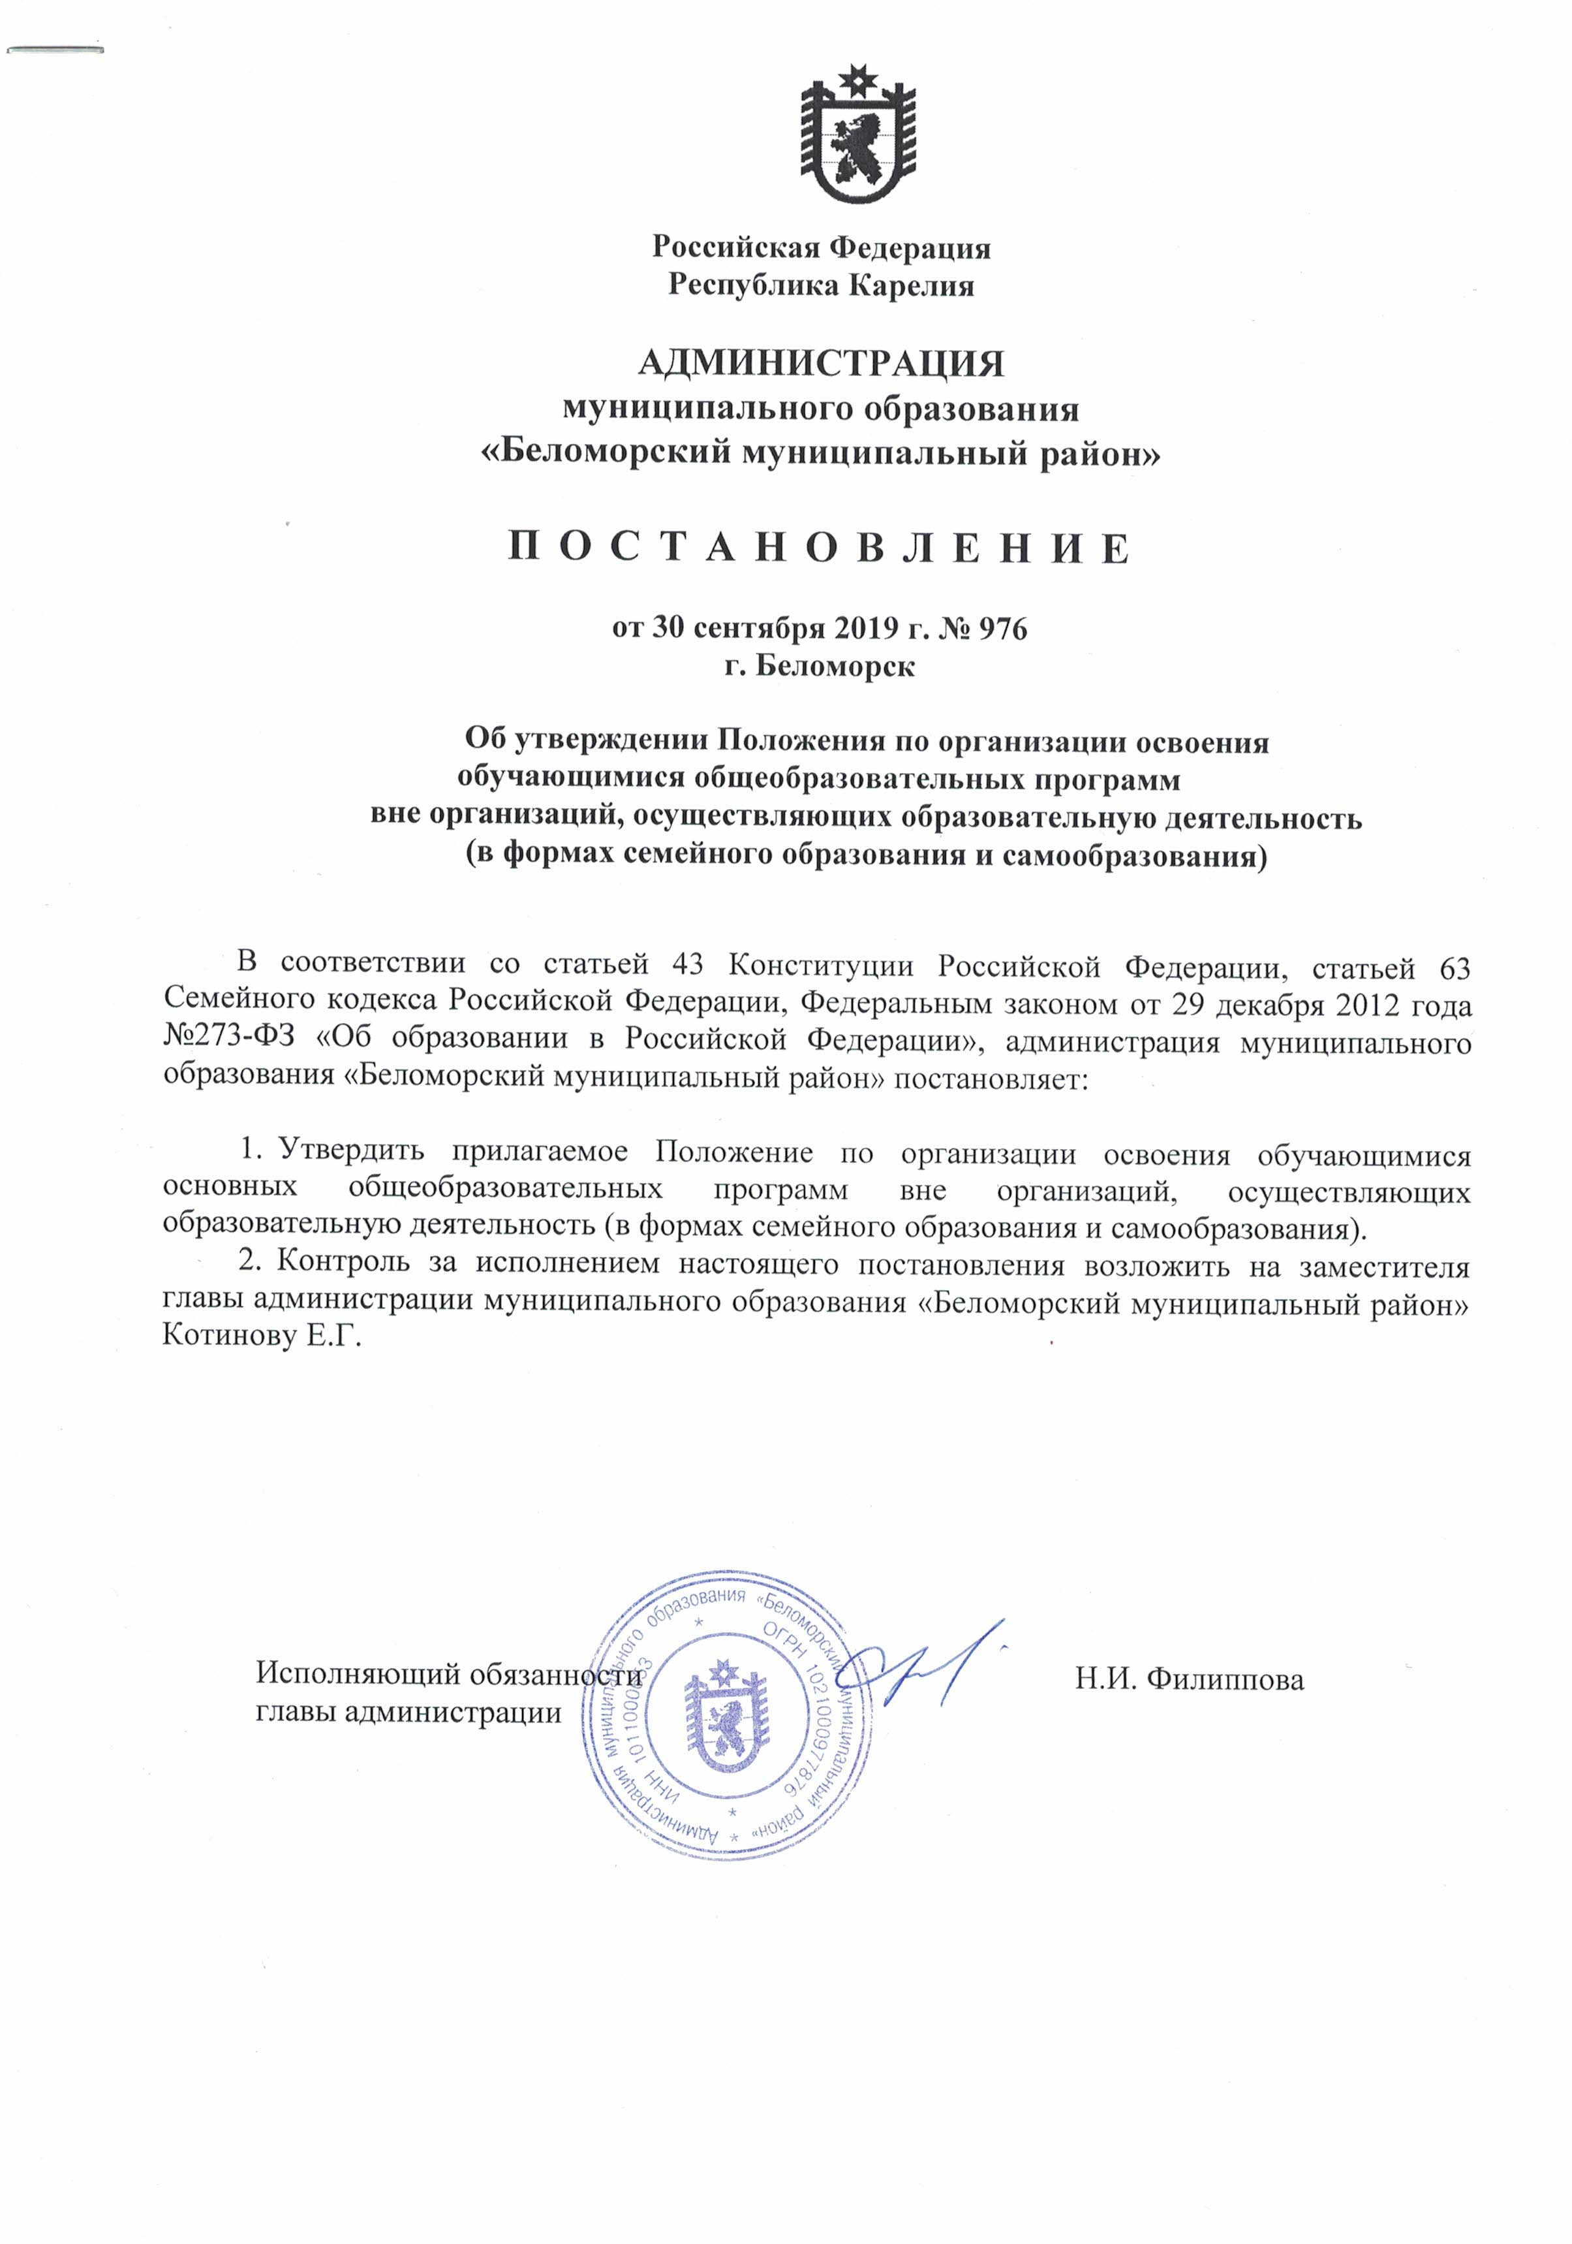
УТВЕРЖДЕНО
постановлением АМО
«Беломорский муниципальный район»
от 30 сентября 2019 г.№ 976

Положение
по организации освоения обучающимися основных общеобразовательных программ вне организаций, осуществляющих образовательную деятельность (в формах семейного образования и самообразования)

I. Общие положения

1. Настоящее Положение по организации освоения обучающимися основных общеобразовательных программ вне организаций, осуществляющих образовательную деятельность (в формах семейного образования и самообразования) (далее -Положение), разработано в соответствии с:
- Конституцией Российской Федерации;
- Семейным кодексом Российской Федерации;
- Федеральным законом от 29 декабря 2012 года N273-ФЗ "Об образовании в Российской Федерации";
- Приказом Министерства образования и науки Российской Федерации от 22 января 2014 года N32 "Об утверждении Порядка приема граждан на обучение по образовательным программам начального общего, основного общего и среднего общего образования";
- постановлением администрации муниципального образования «Беломорский муниципальный район» от 25 февраля 2015 года №231 «Об организации учета детей, подлежащих обязательному обучению в образовательных учреждениях по образовательным программам начального общего, основного общего и среднего общего образования»;
- постановлением администрации муниципального образования «Беломорский муниципальный район» от 29 декабря 2018 года №1117 «О закреплении территорий за муниципальными общеобразовательными учреждениями Беломорского муниципального района.
2. Понятия, применяемые в настоящем Положении:
- семейное образование – форма обучения и получения начального общего, основного общего и среднего общего образования вне организаций, осуществляющих образовательную деятельность;
- самообразование – форма обучения и получения среднего общего образования вне организаций, осуществляющих образовательную деятельность;
- экстерны – лица, зачисленные в учреждения для прохождения промежуточной и (или) государственной итоговой аттестации;
- промежуточная аттестация –форма оценки степени и уровня освоения обучающимися образовательной программы, в том числе отдельной части или всего объема учебного предмета, курса, дисциплины (модуля) образовательной программы;
- академическая задолженность – неудовлетворительные результаты промежуточной аттестации по одному или нескольким учебным предметам, курсам, дисциплинам (модулям) образовательной программы или непрохождение промежуточной аттестации при отсутствии уважительных причин;
- итоговая аттестация – форма оценки степени и уровня освоения обучающимися образовательной программы;
- государственная итоговая аттестация – итоговая аттестация, завершающая освоение имеющих государственную аккредитацию основных образовательных программ.
3. Вне организаций, осуществляющих образовательную деятельность, начальное общее, основное общее образование и среднее общее образование может быть получено в форме семейного образования, среднее общее образование может быть получено в форме самообразования.
4. Администрация муниципального образования «Беломорский муниципальный район»:
- закрепляет обучающегося, осваивающего основные общеобразовательные программы в форме семейного образования и самообразования, за общеобразовательным учреждением, реализующим основные общеобразовательные программы, в соответствии с нормативным правовым актом администрации муниципального образования «Беломорский муниципальный район» о закреплении территорий за муниципальными общеобразовательными учреждениями муниципального образования «Беломорский муниципальный район» с учетом мнения родителей (законных представителей) несовершеннолетнего обучающегося;
- ведёт журнал учета детей, получающих образование вне образовательной организации в форме семейного образования и в форме самообразования (согласно приложению №1 к настоящему Положению);
- в течение 5 рабочих дней после подачи родителями (законными представителями) несовершеннолетнего обучающегося, совершеннолетнего гражданина уведомления о формах получения образования администрация муниципального образования «Беломорский муниципальный район» уведомляет родителей (законных представителей) несовершеннолетнего обучающегося, совершеннолетнего гражданина (согласно приложениям №2, №3 к настоящему Положению) и образовательную организацию о закреплении обучающегося за образовательной организацией на период прохождения промежуточной и (или) государственной итоговой аттестации (согласно приложению №4 к настоящему Положению).
5. Выбирая получение образования в семейной форме, родители (законные представители) отказываются от получения образования в общеобразовательных учреждениях и принимают на себя обязательства, возникающие при семейной форме получения образования (вне организаций, осуществляющих образовательную деятельность).
6. При выборе родителями (законными представителями) несовершеннолетнего обучающегося формы получения общего образования и формы обучения учитывается мнение несовершеннолетнего обучающегося.
7. Несовершеннолетний обучающийся, получающий образование в семейной форме, по решению родителей (законных представителей) с учетом его мнения на любом этапе обучения в праве продолжить образование в муниципальном общеобразовательном учреждении либо использовать право на сочетание форм получения образования и обучения.
8. Экстерны наравне с другими обучающимися обладают академическими правами, предоставляемыми обучающимся в соответствии с частью 1 статьи 34 Федерального закона от 29 декабря 2012 года N273-ФЗ "Об образовании в Российской Федерации".
9. Обучение в форме семейного образования и самообразования осуществляется с правом последующего прохождения в соответствии с частью 3 статьи 34 Федерального закона от 29 декабря 2012 года N273-ФЗ "Об образовании в Российской Федерации" промежуточной и государственной итоговой аттестации.
10. Основанием для возникновения образовательных отношений между родителями (законными представителями) несовершеннолетних экстернов и муниципальным общеобразовательным учреждением является приказ муниципального общеобразовательного учреждения о приеме лица для прохождения промежуточной аттестации и (или) государственной итоговой аттестации.
11. Основаниями для прекращения образовательных отношений между родителями (законными представителями) несовершеннолетнего экстерна и общеобразовательной организацией является распорядительный акт общеобразовательной организации об отчислении обучающегося из этой организации.
12. Неудовлетворительные результаты промежуточной аттестации по одному или нескольким учебным предметам, курсам, дисциплинам (модулям) общеобразовательной программы или непрохождение экстерном промежуточной аттестации при отсутствии уважительных причин на основании части 2 статьи 58 Федерального закона от 29 декабря 2012 года N 273-ФЗ "Об образовании в Российской Федерации" признаются академической задолженностью.
13. Экстерны обязаны ликвидировать академическую задолженность в сроки, установленные образовательной организацией.
14. Родители (законные представители) несовершеннолетнего экстерна, обеспечивающие получение обучающимся общего образования в формах семейного образования и самообразования, обязаны создать условия для ликвидации и академической задолженности и обеспечить контроль за своевременностью ее ликвидации.
15. Экстерны, не ликвидировавшие в установленные сроки академическую задолженность, продолжают получать образование в общеобразовательном учреждении.

II. Порядок действий родителей (законных представителей) несовершеннолетних обучающихся

16. При выборе родителями (законными представителями) детей формы получения общего образования в форме семейного образования или самообразования родители (законные представители) информируют об этом выборе администрацию муниципального образования «Беломорский муниципальный район» (согласно приложениям №№ 5, 6 к настоящему Положению).
17. При выборе получения общего образования в форме семейного образования и самообразования для несовершеннолетнего обучающегося родители (законные представители) детей обращаются в общеобразовательное учреждение с заявлением об отчислении из контингента общеобразовательного учреждения, в котором он ранее обучался.
18. Для проведения промежуточной и (или) государственной итоговой аттестации родители (законные представители) несовершеннолетнего обучающегося по форме семейного образования или самообразования обращаются в общеобразовательное учреждение с заявлением о проведении промежуточной и (или) государственной итоговой аттестации.

III. Порядок действий муниципального общеобразовательного учреждения

19. Муниципальное общеобразовательное учреждение осуществляет прием заявлений родителей (законных представителей) несовершеннолетнего обучающегося об отчислении из контингента общеобразовательного учреждения в связи с выбором получения образования в форме семейного образования или форме самообразования (если ранее обучающийся числился в контингенте общеобразовательного учреждения).
20. Муниципальное общеобразовательное учреждение осуществляет прием заявлений родителей (законных представителей) несовершеннолетнего обучающегося по форме семейного образования или самообразования о проведении промежуточной и (или) государственной итоговой аттестации.
21. После регистрации заявления родителям (законным представителям) несовершеннолетнего обучающегося по форме семейного образования либо получающему образование в форме самообразования выдается расписка в получении документов, содержащая информацию о регистрационном номере заявления. Расписка заверяется подписью должностного лица общеобразовательного учреждения, ответственного за прием документов, и печатью.
22. Общеобразовательное учреждение:
- разрабатывает локальный нормативный акт о порядке проведения промежуточной (итоговой) аттестации детей, осваивающих программы общего образования в формах семейного образования или самообразования;
- издает приказ на проведение промежуточной (итоговой) аттестации обучающегося, получающего образование в формах семейного образования и самообразования;
- обеспечивает включение в Региональную информационную систему ЕГЭ и ГИА-9 Республики Карелия данных обучающихся, получающих образование в формах семейного образования или самообразования и сдающих государственную итоговую аттестацию, в установленные сроки;
- организует и проводит промежуточную (итоговую) аттестацию обучающихся, получающих образование в формах семейного образования и самообразования;
- обеспечивает соблюдение академических прав экстернов на период сдачи ими промежуточной и (или) государственной итоговой аттестации в соответствии с действующим законодательством Российской Федерации.

Приложение №1
к Положению по организации освоения обучающимися основных общеобразовательных программ вне организаций, осуществляющих образовательную деятельность (в формах семейного образования и самообразования)

Журнал учета детей, получающих образование вне образовательной организации в
форме семейного образования, в форме самообразования
№  п/п | ФИО  ребенка | Дата  рождения | Адрес  регистрации и (или)  фактического проживания,  контактный телефон обучающегося | Дата принятия Уведомления | Форма получения образования | Уровень образования,  класс | Образовательная организация,  для прохождения промежуточной и или государственной итоговой аттестации | ФИО  Родителей (законных представителей), адрес,  Контактный телефон, электронная почта (при наличии) | Подпись  Родителей  (законных представителей)  несовершеннолетнего обучающегося,  или совершеннолетнего обучающегося
1 | 2 | 3 | 4 | 5 | 6 | 7 | 8 | 9 | 10

Приложение №2
к Положению по организации освоения обучающимися основных общеобразовательных программ вне организаций, осуществляющих образовательную деятельность (в формах семейного образования и самообразования)

ФИО_________________________
Родителя (законного представителя)
несовершеннолетнего обучающегося

УВЕДОМЛЕНИЕ

Уважаемый ____________________________________________________________
Ф.И.О. родителя (законного представителя) несовершеннолетнего обучающегося,

Администрация муниципального образования «Беломорский муниципальный район» уведомляет Вас о том, что в соответствии с Федеральным законом от 29 декабря 2012 года
№273-ФЗ «Об образовании в Российской Федерации»
Ваш сын (дочь) _____________________________________________________ года
ФИО несовершеннолетнего обучающегося, год рождения

рождения в соответствии с ______________________________________________________________
нормативный правовой акт администрации Беломорского муниципального

_____________________________________________________________________________________района о закреплении территорий за муниципальными общеобразовательными учреждениями

и с учетом мнения обучающегося закреплен (а) за образовательной организацией МОУ____________________________________, адрес _____________________________________, контактный телефон_______________ электронная почта____________________________________

на период прохождения промежуточной и (или) государственной итоговой аттестации.

Начальник отдела образования ____________________________________________

Приложение №3
к Положению по организации освоения обучающимися основных общеобразовательных программ вне организаций, осуществляющих образовательную деятельность (в формах семейного образования и самообразования)

ФИО_________________________
Совершеннолетнего обучающегося

УВЕДОМЛЕНИЕ

Уважаемый ____________________________________________________________
Ф.И.О. совершеннолетнего обучающегося, год рождения

Администрация муниципального образования «Беломорский муниципальный район» уведомляет Вас о том, что в соответствии с Федеральным законом от 29 декабря 2012 года №273-ФЗ «Об образовании в Российской Федерации» и в соответствии с Постановлением администрации Беломорского муниципального района ______________________________________________________________________________
Нормативный правовой акт администрации Беломорского муниципального района о закреплении

______________________________________________________________________________________________территорий за муниципальными общеобразовательными учреждениями

и с учетом Вашего мнения Вы закреплены за образовательной организацией МОУ____________________________________ , адрес _____________________________________
Контактный телефон _____________________, электронная почта ____________________________

На период прохождения промежуточной и (или) государственной итоговой аттестации Вы имеете право пользоваться академическими правами экстерна.

Начальник отдела образования _______________________________________________

Приложение №4
к Положению по организации освоения обучающимися основных общеобразовательных программ вне организаций, осуществляющих образовательную деятельность (в формах семейного образования и самообразования)

Руководителю образовательной организации
МОУ «_______________________________»
Ф.И.О.________________________________

УВЕДОМЛЕНИЕ

Администрация муниципального образования «Беломорский муниципальный район» уведомляет Вас о том, что в соответствии с Федеральным законом от 29 декабря 2012 года №273 ФЗ «Об образовании в Российской Федерации» за образовательной организацией на время прохождения промежуточной аттестации и (или) государственной итоговой аттестации закреплен ___________________________________________________
ФИО обучающегося (полностью)
________________________________ года рождения, проживающий по адресу _______________________________________________________________________,
осваивающий основную общеобразовательную программу (_________________________________________________________________________)
в форме семейного обучения или самообразования (нужное подчеркнуть).
Рекомендуем на время прохождения промежуточной аттестации и (или) государственной итоговой аттестации предоставить академические права экстерну.

Начальник одела образования ______________________________________________________

Приложение №5
к Положению по организации освоения обучающимися основных общеобразовательных программ вне организаций, осуществляющих образовательную деятельность (в формах семейного образования и самообразования)

Начальнику отдела образования

Администрации МО «Беломорский муниципальный район»

______________________________________

от (ФИО родителя (законного представителя)

несовершеннолетнего обучающего)

______________________________________

______________________________________

(адрес проживания)_____________________

______________________________________

______________________________________

(контактный телефон)____________________

Уведомление

о выборе семейной формы образования.

Я, ________________________________________________________________________, родитель (законный представитель) несовершеннолетнего ____________________________________________________________________________

______________________________________________________________________________

в соответствии с требованием ст.17, ч. 1, 3, ст.63, ч.4, 5 Федерального Закона от 29 декабря 2012 года № 273-ФЗ «Об образовании в Российской Федерации» информирую об определении мною семейной формы получения образования моим ребенком.

Настоящим я, ________________________________________________________________

(фамилия, имя, отчество несовершеннолетнего)

информирую, что на основании ст.17 ч.1, 3, ст.34 ч.1 п.1 Федерального Закона от 29 декабря 2012 года № 273-ФЗ «Об образовании в Российской Федерации» по согласованию с моими родителями (законными представителями) выбрана семейная форма получения образования.

Дата ______________________________

Подпись родителя (законного представителя) __________________________________

Подпись несовершеннолетнего______________________________________________________

Приложение №6
к Положению по организации освоения
обучающимися основных общеобразовательных
программ вне организаций, осуществляющих
образовательную деятельность (в формах семейного
образования и самообразования)

СВЕДЕНИЯ
о детях, выбравших семейную форму обучения или самообразование
__________________________________________________
(наименование организации)
на ________________________
(дата)
№ п/п | Ф.И.О. ребенка | Дата рождения | Адрес регистрации | Сведения о родителях (законных представителях) и др. информация

____________________________ _____________ _____________________
(должность руководителя организации) (подпись) (расшифровка подписи)

«______» _____________________ 20____ г.

